ОТЧЕТ

о результатах реализации социально значимого проекта

«Верным сынам Отчизны#3»

«15»октября2024г.

Наименование ТОСа: ТОС «Остяцкий»

ФИО руководителя: Гордеева Олеся Александровна

Наименование проекта: «Верным сынам Отчизны#3»

Период выполнения проекта: с 15 апреля по15 октября2024г.

Проект «Верным сынам Отчизны#3» реализован в период с апреля по октябрь 2024г. на территории ТОС «Остяцкий», а именно села Остяцк Северного района Новосибирской области. Идею проекта воплотили в жизнь активисты ТОСа под руководством председателя Гордеевой Олеси Александровны.Благодаря проекту на территории ТОС «Остяцкий» благоустроено символическое место памяти, достигнута цель-созданы условия дляукрепления патриотическоговоспитания и гражданской идентичности у молодого поколения на примере земляков - участников СВО на долгую перспективу.Название проекта говорит о том, что он имеетсвою предысторию. Ранее, в период с февраля 2022 г. по май 2023 года, реализовывался социально значимый проект «Верным сынам Отчизны». Проект был поддержан по итогам районного конкурса стартапов «Со мной район успешнее#3». На месте памяти активисты установили 2 консоли (баннера), 4 скамьи и 2 вазона, высадили цветы. Одна консоль отражает тематику ВОв, другая посвящена участнику СВО Суркову Данилу. В продолжении с апреля по июнь 2023г. реализовали проект «Верным сынам Отчизны#2».В результате которого продолжили благоустраивать памятное место. Активистами ТОС «Остяцкий» был установлен арт - объект (звезда с георгиевской лентой). В 2024г. решили продолжить благоустройство территории, так как на территории Украины в зоне СВО проходят службу еще три наших земляка, защищая Родину от неонацистов. И нам очень хотелось отметить наших героев. По проекту «Верным сынам Отчизны#3» были установлены 3 консоли с участниками СВО и 1 консоль с надписью «Верным сынам Отчизны» на триколоре. Этим созидающим поступком мы подчеркиваем значимость остальных наших ребят – участников СВО на Украине: Старкова Данила, Загурского Кирилла, Харитонова Николая. Для жителей Остяцкого сельсовета они герои, как и для всей России и каждый из них имеет награды.

Благополучателями проекта стали жители села Остяцк – не менее 200 человек, в том числе 27 учащихся. Общая численность привлеченных добровольцев- 14 человек (на 9 больше запланированного числа). Наиболее активные – 5 человек, а именно Презенцев Виктор Анатольевич, Лебедев Геннадий Дмитриевич, Лавров Владимир Ильич, Санников Сергей Сергеевич, Митрофанов Валерий Викторович.

Собрание граждан ТОСа «Остяцкий», посвященное вопросу об участии в районном конкурсе социально значимых проектов по поддержке инициатив деятельности ТОС в Северном районе состоялось 01.04.2024г. Было принято единогласное решение подавать заявку на конкурс в номинации «Проект, направленный на создание условий для организации досуга и обеспечения жителей услугами организаций культуры (проведение массовых праздничных мероприятий, акций и т.д.)». Цель установить на памятном месте 4 консоли (3 с участниками СВО и 1 с надписью «Верным сынам Отчизны» на триколоре.

Конкурсная заявка была подготовлена вовремя, разработан календарный план мероприятий, составлена смета расходов. По результатам конкурса проект «Верным сынам отчизны#3» вошел в число победителей и получил финансовую поддержку в размере 100 тыс. руб. Трехсторонний договор о реализации в 2024 году проекта «Верным сынам отчизны#3»ТОС «Остяцкий» с использованием средств местного бюджета Северного района НСО подписан председателем ТОСа 12.04.2024г. Деятельность по реализации проекта строилась в соответствии с календарным планом и сметой, являющимися приложениями к договору.

Работа по проекту началась с информирования жителей о реализации проекта через личные встречи. Сформирован актив из числа желающих принять участие в проекте в качестве волонтеров из 14 человек. В июне подготовили территорию памятника. Была скошена трава. Далее скос травы осуществлялся в течение всего лета как и общее поддержание территории в надлежащем виде. Работу осуществляли добровольцы – Санников Сергей Сергеевич, Бочанов Виктор Анатольевич, Любянцев Виктор Николаевич, Евдокимов Валентин Александрович, Митрофанов Валерий Викторович.

Согласно договору БФ «Тартас» с ООО «Регион Заказ»на поставку товара №36083 от 16.05.2024г. была осуществлена поставка консолей (4 единицы) на общую сумму 100000 руб.

На основании трехстороннего Договора дарения от 14 июня 2024 г. №4 и прилагаемого к нему Акта приема-передачи, приобретенное имущество общей стоимостью 100000 руб. передано на баланс администрации Остяцкого сельсоветаСеверного района Новосибирской области.

Работы по установке консолей проводили силами инициативной группы (Лавров В.И., СанниковС.С., Презенцев В.А., Лебедев Г.Д.,Митрофанов В.В.)

Созданы условия для формирования нравственных ценностей, а также реализация проекта способствует патриотическому воспитанию молодого поколения, проявлению чувства гордости за свою малую родину, за достойных защитников Отечества. Общественное мнение о результатах проекта от жителей ТОСа «Остяцкий» очень позитивное. От преобразования жители поселения с.Остяцк выражали только положительные эмоции, как и земляки, которые давно не проживают на территории, но следят за благоустройством Остяцкого сельсовета из общих групп в соцсетях, и от тех, кто приезжает в гости к родственникам. Были высказаны слова благодарности, ведь реализация данного проекта очень важна для жителей ТОС.Прежде всего это дань уважения нашим землякам – участникам специальной военной операции на Украине, патриотическое воспитание молодого поколения и благоустроенное место для проведения массовых праздничных мероприятий.

Софинансирование проекта составило-37000,00 руб. (финансовые расходы в размере 1600 руб. -на приобретение цемента; нефинансовые расходы – использование инвентаря (в денежном эквиваленте можно оценить в 10000 руб.), добровольный труд жителей (в денежном эквиваленте можно оценить в 20000 руб.), использование оборудования – трактор Т-40 с телегой (в денежном эквиваленте можно оценить в 6000 руб.), приобретение щебня(в денежном эквиваленте можно оценить в 500 руб.), приобретение песка (в денежном эквиваленте можно оценить в 500 руб.).Полная стоимость проекта -138600 руб.

Территориальный охват проекта- ТОС «Остяцкий» (с.Остяцк, 200 жителей).Пользу от реализации проекта получили все жители поселения, учащиеся МКОУ Остяцкой ОШ. Работа по проекту сплотила жителей, все получили удовлетворение от выполненного дела. В реализации проекта оказали содействие администрация Остяцкого сельсовета, МКУ ЖКХ Остяцкого сельсовета, МКУК «Остяцкий СДК», МКОУ Остяцкая ОШ, активные жители ТОС «Остяцкий», Совет ветеранов Остяцкого сельсовета.

Информирование участников движения ТОС проходит через общие группы в соцсетях (Одноклассники, В Контакте), с партнерами путем связи через ватсап.

Информация о реализации проекта опубликована в социальных сетях «Одноклассники»администрации Остяцкого сельсовета (https://ok.ru/group70000001025939/topic/157437374929043),

«В Контакте»администрации Остяцкого сельсовета (https://vk.com/club216958532?w=wall-216958532_566),

«Северная газета» ( от 26 июня 2024 г.), <https://ok.ru/severnayagazeta/topic/157200946312648>

в телеграм-канале администрации Северного района (26 июня 2024 г.), в группе ТОСы ватсап(24 июня 2024г).

Поддерживали и будут поддерживать порядок назначенные работники администрации Остяцкого сельсовета,МКУ ЖКХ Остяцкого сельсовета и жители ТОСа. Это наш вечный долг перед ребятами, которые защищают нашу Родину и нашу жизнь, рискуя своей, воюя в неравном бою с неонацистами в зоне СВО. На обновленном символическом месте, на достойном уровне будут проводиться такие мероприятия как «День защитника Отечества», «День Победы», и др. Данная патриотическая работа имеет большое значение для родных, односельчан, живущих на территории Остяцкого сельсовета.

Приложения: фотографии, копии (скрины) публикаций.

Руководитель ТОСа«Остяцкий»__________ О.А.Гордеева

**Фотографии по проекту Верным сынам Отчизны#3**

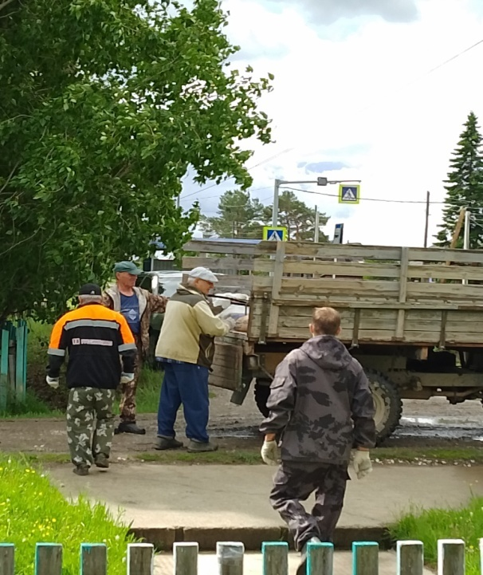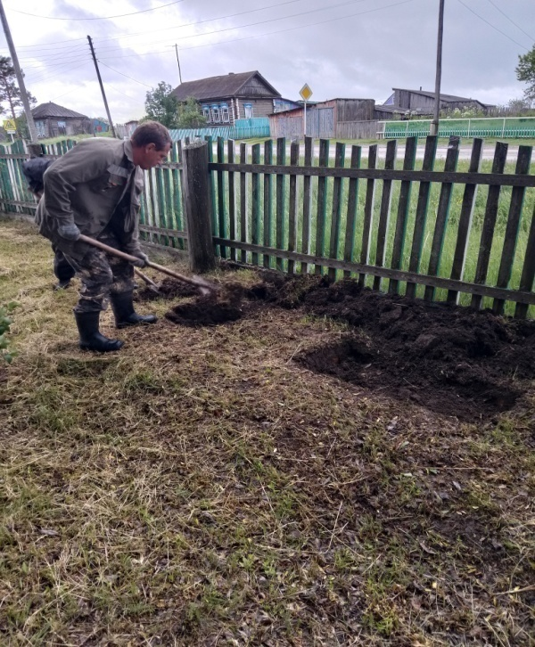

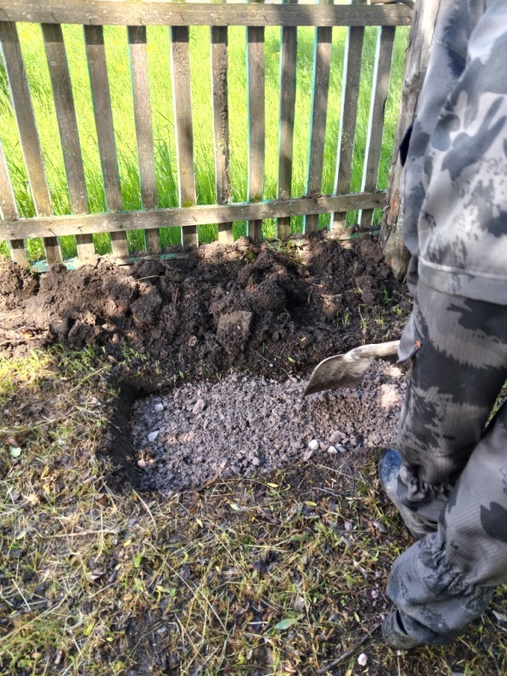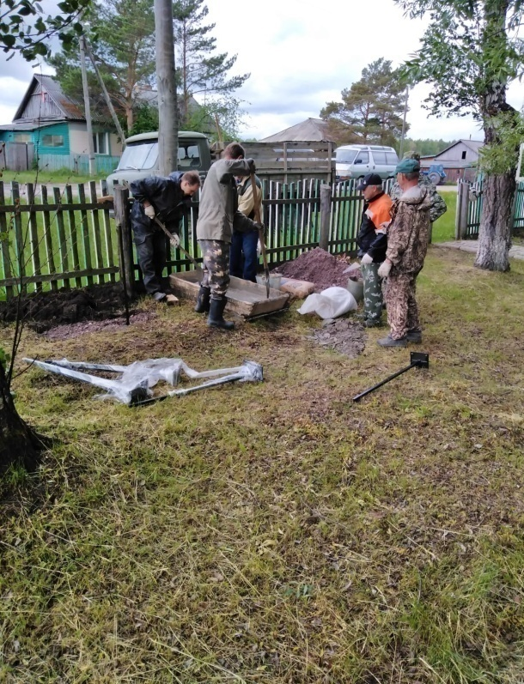

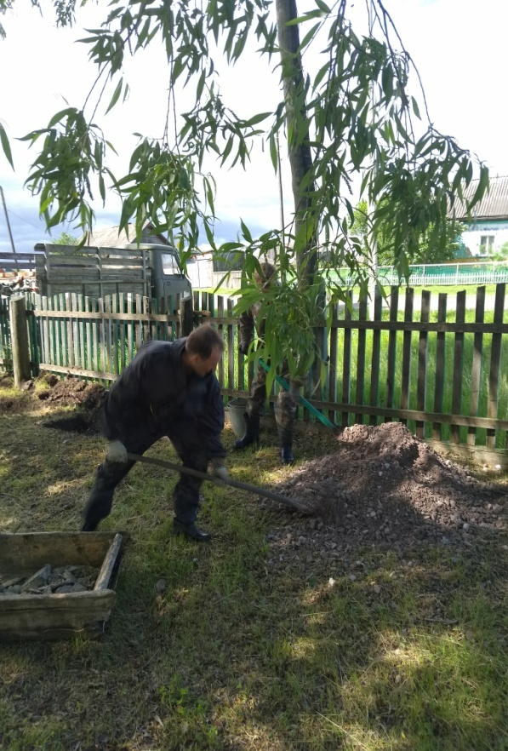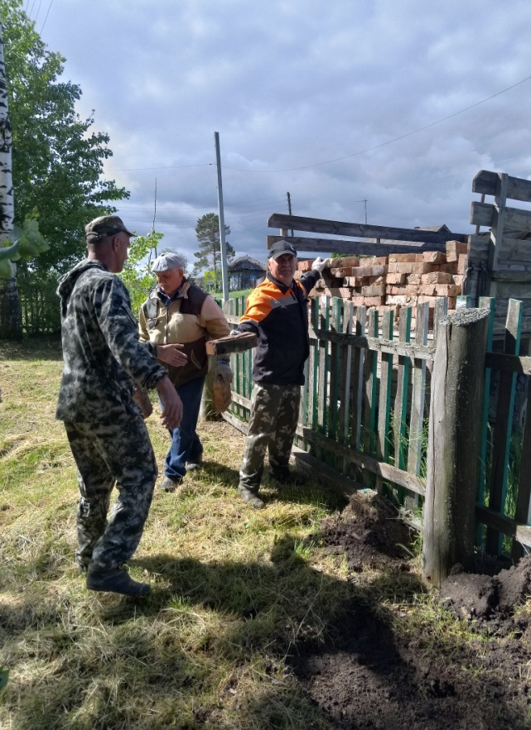

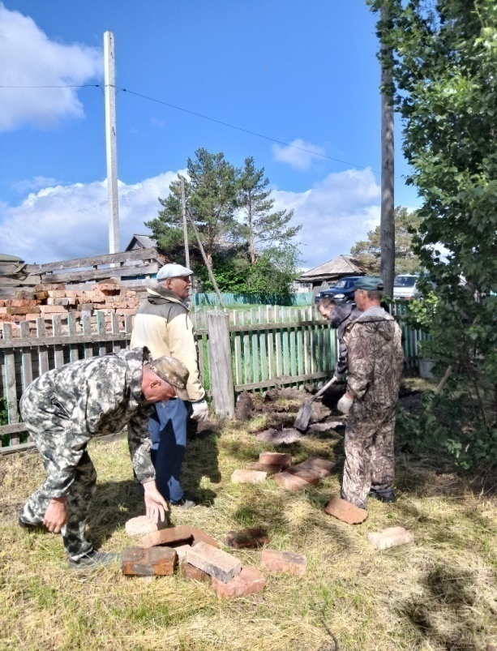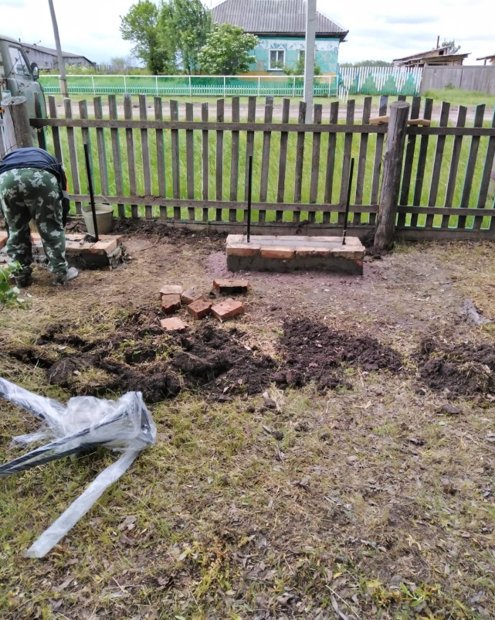

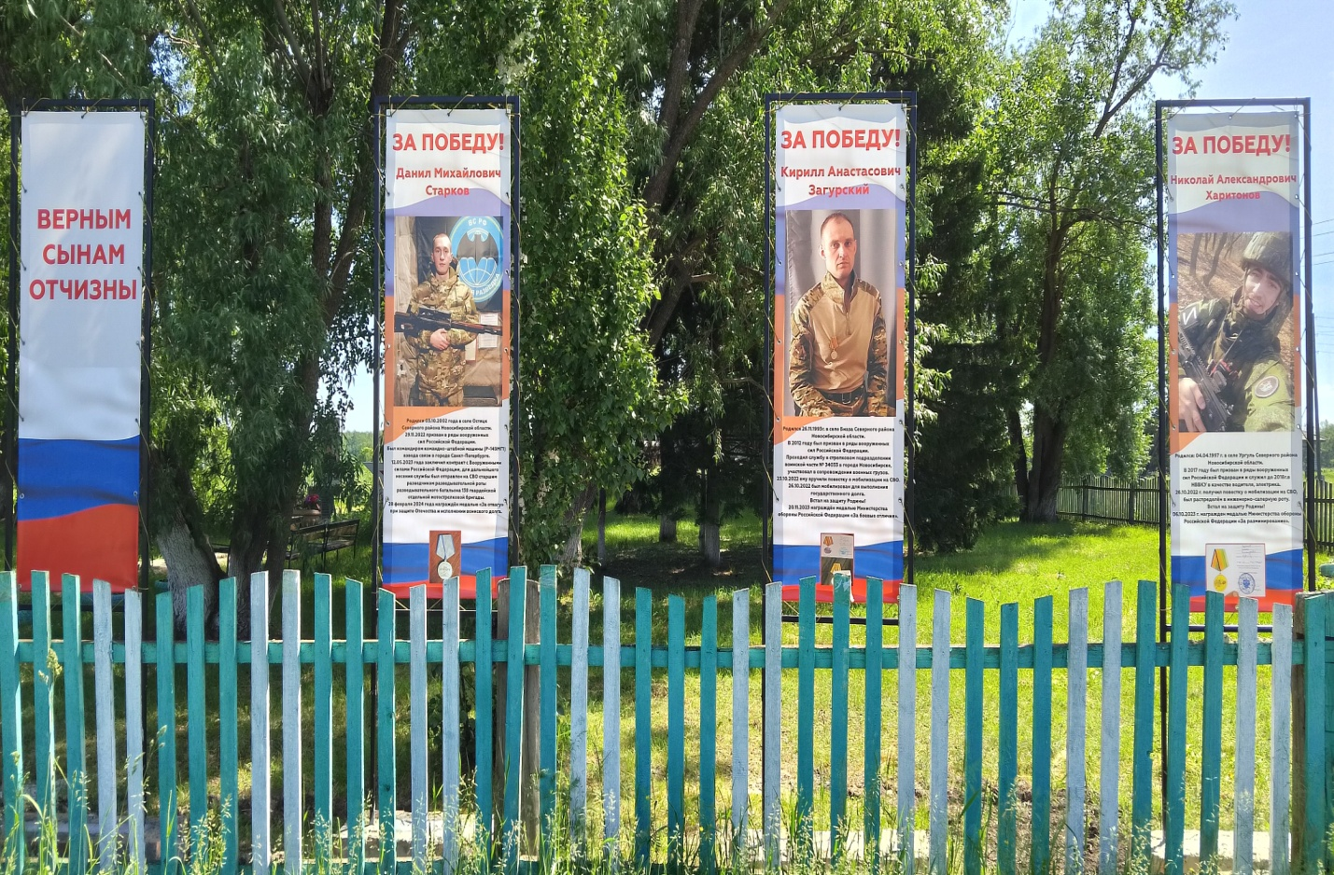

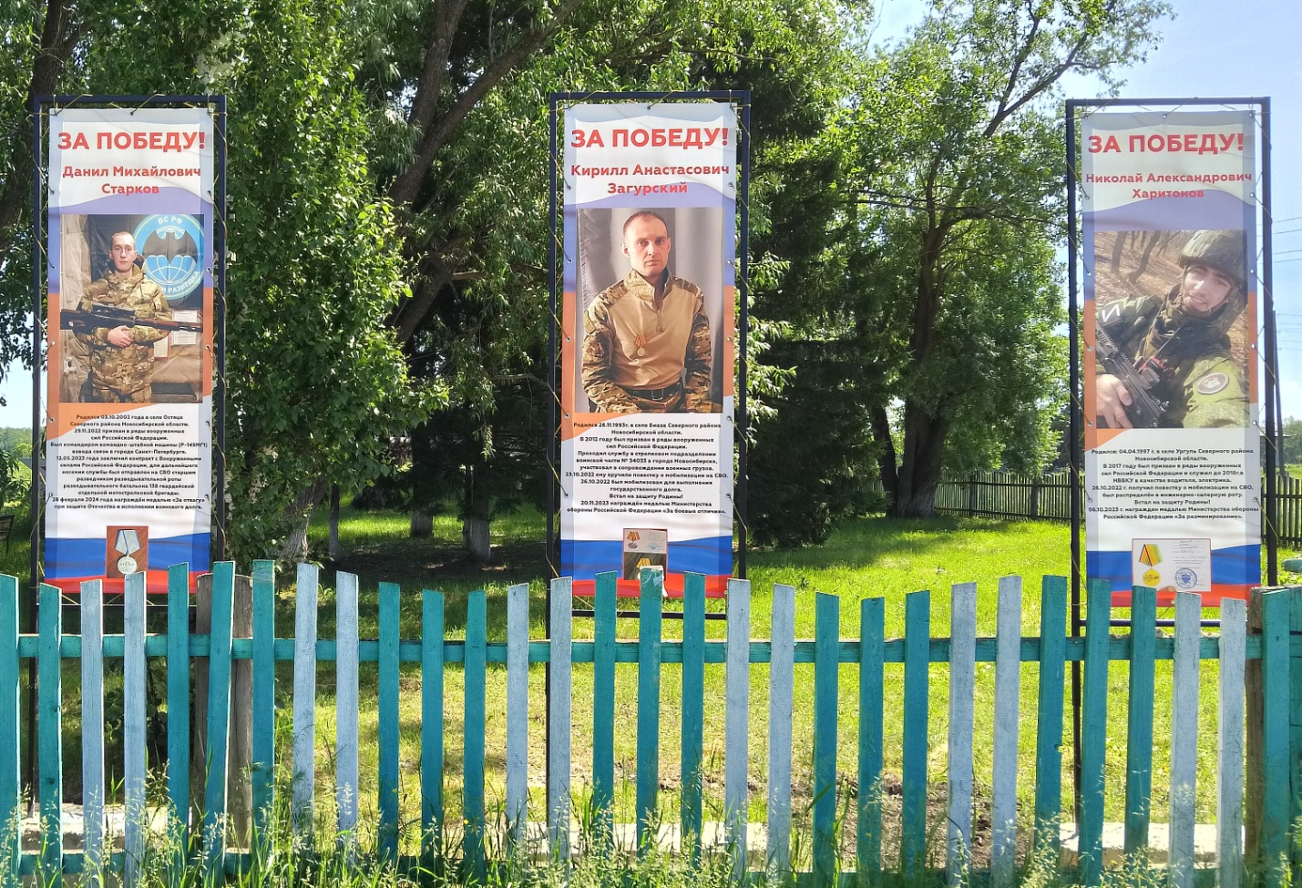

**Копии публикаций в СМИ и соцсетях**

